
TALLER DE MANTENIMIENTO DE EQUIPO DE CÓMPUTO:
LOS BOLOS
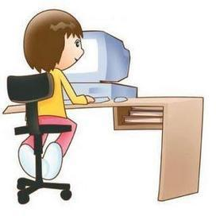
“PARA NOSOTROS, USTED Y SU COMPUTADORA SON PRIMERO”
- PLANEAMIENTO ESTRATEGICO
VISION
CREAR UN PEQUEÑO PROYECTO QUE NOS BRINDE BENEFICIOS, UTILIZANDO NUESTROS CONOCIMIENTOS EN INGENIERIA INFORMATICA
MISION
CONVERTIRNOS EN UN PEQUEÑA EMPRESA E IR INVIRTIENDO PARA CONVERTIRNOS EN UNA EMPRESA RECONOCIDA A NIVEL ESTADO
OBJETIVOS
SER UNA EMPRESA CONFIABLE Y TENER CLIENTES SATISFECHOS, ADEMAS QUE ESOS CLIENTES TENGAN CONFIANZA CON NOSOTROS Y ATRAIGAN A NUEVOS CLIENTES

